配置集成IS-IS验证 实验报告
- 实验目的
- IS-IS验证的类型和意义
- IS-IS明文验证的配置和调试方法
- IS-IS MD5验证的配置和调试方法

二、实验原理（包括拓扑）

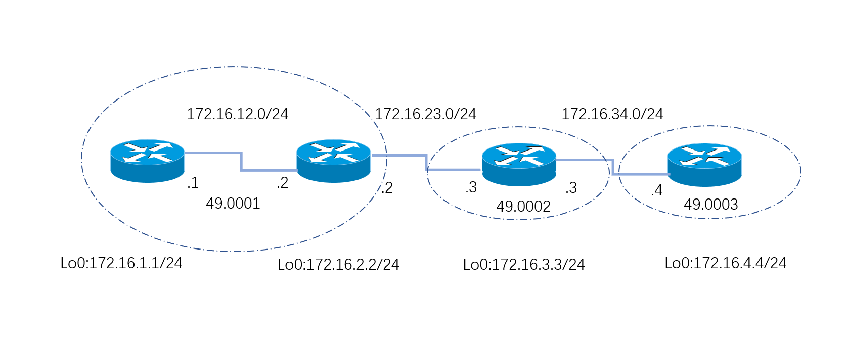

三、实验时间
2022年3月29日
四、实验地点
男生宿舍楼6号楼618
五、实验学生（包括学号、班级、姓名）
学号：20126302056
班级：计网2002班
姓名：苏志彬

六、实验步骤

配置R1
Router>en
Router#conf t
Router(config)#host R1
R1(config)#int s1/0
R1(config-if)#no sh
R1(config-if)#ip add 172.16.12.1 255.255.255.0
R1(config-if)#ex
R1(config)#int lo0
R1(config-if)#ip add 172.16.1.1 255.255.255.0
R1(config-if)#ex
R1(config)#key chain L1_neighbor_auth
R1(config-keychain)#key 1
R1(config-keychain-key)#key-string cisco
R1(config-keychain-key)#ex
R1(config-keychain)#ex
R1(config)#key chain Area_auth
R1(config-keychain)#key 1
R1(config-keychain-key)#key-string ccna
R1(config-keychain-key)#ex
R1(config-keychain)#ex
R1(config)#int lo0
R1(config-if)#ip router isis cisco
R1(config-if)#ex
R1(config)#int s1/0
R1(config-if)#ip router isis cisco
R1(config-if)#isis authentication mode text level-1
R1(config-if)#isis authentication key-chain L1_neighbor_auth level-1
R1(config-if)#ex
R1(config)#router isis cisco
R1(config-router)#net 49.0001.1111.1111.1111.00
R1(config-router)#is-type level-1
R1(config-router)#authentication mode md5 level-1
R1(config-router)#authentication key-chain Area_auth level-1
R1(config-router)#

配置R2
Router>en
Router#conf t
Router(config)#host R2
R2(config)#int se1/0
R2(config-if)#no sh
R2(config-if)#ip add 172.16.12.2 255.255.255.0
R2(config-if)#ex
R2(config)#int se1/1
R2(config-if)#no sh
R2(config-if)#ip add 172.16.23.2 255.255.255.0
R2(config-if)#ex
R2(config)#int lo0
R2(config-if)#ip add 172.16.2.2 255.255.255.0
R2(config)#key chain L1_neighbor_auth
R2(config-keychain)#key 1
R2(config-keychain-key)#key-string cisco
R2(config-keychain-key)#ex
R2(config-keychain)#ex
R2(config)#key chain Area_auth
R2(config-keychain)#key 1
R2(config-keychain-key)#key-string ccna
R2(config-keychain-key)#ex
R2(config-keychain)#ex
R2(config)#key chain Domain_auth
R2(config-keychain)#key 1
R2(config-keychain-key)#key-string ccie
R2(config-keychain-key)#e
R2(config-keychain)#ex
R2(config)#int lo0
R2(config-if)#ip router isis cisco
R2(config-if)#ex
R2(config)#int se1/0
R2(config-if)#ip router isis cisco
R2(config-if)#isis authentication mode text level-1
R2(config-if)#isis authentication key-chain L1_neighbor_auth level-1
R2(config-if)#ex
R2(config)#int se1/1
R2(config-if)#ip router isis cisco
R2(config-if)#ex
R2(config)#router isis cisco
R2(config-router)#net 49.0001.2222.2222.2222.00
R2(config-router)#authentication mode md5
R2(config-router)#authentication key-chain Area_auth level-1
R2(config-router)#authentication key-chain Domain_auth level-2
R2(config-router)#ex

配置R3
Router>en
Router#conf t
Router(config)#host R3
R3(config)#int se1/1
R3(config-if)#no sh
R3(config-if)#ip add 172.16.23.3 255.255.255.0
R3(config-if)#ex
R3(config)#int se1/0
R3(config-if)#no sh
R3(config-if)#ip add 172.16.34.3 255.255.255.0
R3(config-if)#ex
R3(config)#int lo0
R3(config-if)#ip add 172.16.3.3 255.255.255.0
R3(config-if)#ex
R3(config)#key chain Domain_auth
R3(config-keychain)#key 1
R3(config-keychain-key)#key-string ccie
R3(config-keychain-key)#ex
R3(config-keychain)#ex
R3(config)#key chain L2_neighbor_auth
R3(config-keychain)#key 1
R3(config-keychain-key)#key-string ccnp
R3(config-keychain-key)#ex
R3(config-keychain)#int lo0
R3(config-if)#ip router isis cisco
R3(config-if)#ex
R3(config)#int se1/0
R3(config-if)#ip router isis cisco
R3(config-if)#isis circuit-type level-2-only
R3(config-if)#isis authentication mode md5 level-2
R3(config-if)#isis authentication key-chain L2_neighbor_auth level-2
R3(config-if)#ex
R3(config)#int se1/1
R3(config-if)#ip router isis cisco
R3(config-if)#ex
R3(config)#router isis cisco
R3(config-router)#net 49.0002.3333.3333.3333.00
R3(config-router)#is-type level-2-only
R3(config-router)#authentication mode md5 level-2
R3(config-router)#authentication key-chain Domain_auth level-2
R3(config-router)#

配置R4
Router>en
Router#conf t
Router(config)#host R4
R4(config)#int se1/0
R4(config-if)#no sh
R4(config-if)#ip add 172.16.34.4 255.255.255.0
R4(config-if)#ex
R4(config)#int lo0

R4(config-if)#ip add 172.16.4.4 255.255.255.0
R4(config-if)#ex
R4(config)#key chain Domain_auth
R4(config-keychain)#key 1
R4(config-keychain-key)#key-string ccie
R4(config-keychain-key)#ex
R4(config-keychain)#ex
R4(config)#key chain L2_neighbor_auth
R4(config-keychain)#key 1
R4(config-keychain-key)#key-string ccnp
R4(config-keychain-key)#ex
R4(config-keychain)#ex
R4(config)#int lo0
R4(config-if)#ip router isis cisco
R4(config-if)#ex
R4(config)#int se1/0
R4(config-if)#ip router isis cisco
R4(config-if)#isis circuit-type level-2-only
R4(config-if)#isis authentication mode md5 level-2
R4(config-if)#isis authentication key-chain L2_neighbor_auth level-2
R4(config-if)#ex
R4(config)#router isis cisco
R4(config-router)#net 49.0003.4444.4444.4444.00
R4(config-router)#is-type level-2-only
R4(config-router)#authentication mode md5 level-2
R4(config-router)#authentication key-chain Domain_auth level-2
R4(config-router)#

七、实验调试

查看路由器R1的IS-IS路由
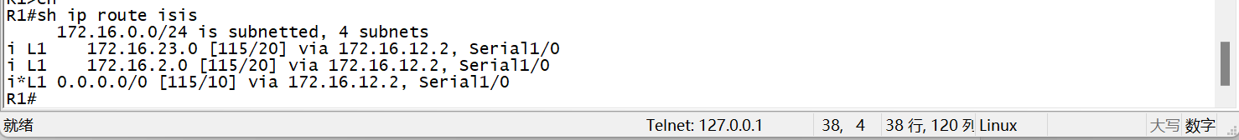
查看路由器R2的IS-IS路由
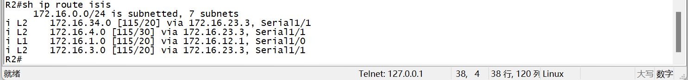

查看路由器R3的IS-IS路由
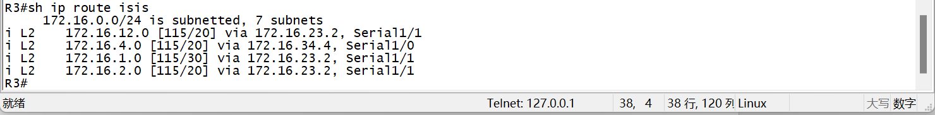

查看路由器R4的IS-IS路由
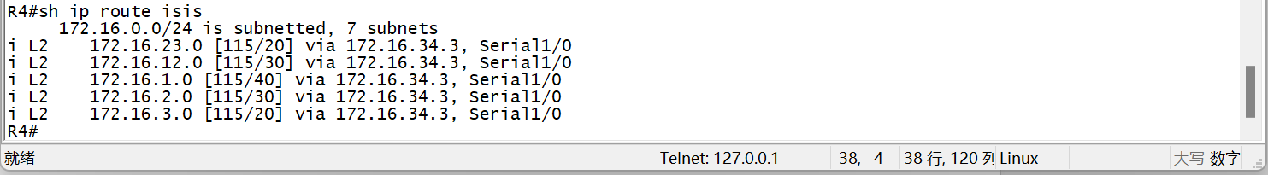

八、实验结果（达到什么目的）
通过配置isis区域验证的方法，启动level-1的区域验证，同时使得isis通过邻居验证、区域验证和域验证。
九、总结（存在的问题、解决的方向等）
本次实验中，在配置端口的时候，未认真看对应端口，导致端口se1/0开启错误，从而导致后续无法正常运行，进而影响到后续的进度。经过本次实验，更加应证了应该认真认真再认真，才不会在关键的时候出现小问题。

